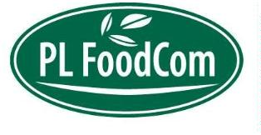

Schwarzenbek, 30. Oktober 2023

Öffentlicher Warenrückruf
von Pistazienkernen wegen Salmonellen

Aus Gründen des vorbeugenden Verbraucherschutzes ruft die PL FoodCom GmbH folgende
Artikel zurück:

ALDI SÜD

Farmer naturals Pistazienkerne-Beerenmix 100 g,
MHD: 17.05.2024, Charge: 29106/230821001
Farmer naturals Pistazienkerne ger. o. Salz 100 g
MHD: 18.05.2024, Charge: 29107/230822001
Farmer Pistazienkerne geröstet & gesalzen, 100 g
MHD: 19.05.2024, Charge 29108/230823001

Die Artikel wurden im August bei folgenden Gesellschaften von ALDI SÜD angeliefert:
Mönchengladbach, Rheinsberg, Ebersberg, Dormagen, Adelsdorf, Langenfeld

Andere Chargen sowie weitere Artikel der oben genannten Marke sind nicht betroffen.

In den genannten Chargen der obengenannten Produkte wurden Pistazienkerne positiv auf Salmonellen getestet. Vom Verzehr wird dringend abgeraten.

Produktabbildungen:

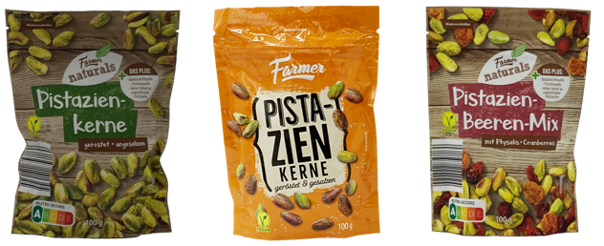

Die PL FoodCom GmbH und die betroffenen Handelsunternehmen haben
umgehend reagiert und die entsprechende Ware vorsorglich aus dem Verkauf
genommen. Andere Chargen sowie weitere Artikel der oben genannten Marke
sind nicht betroffen.

Kunden, die das entsprechende Produkt gekauft haben, können dieses gegen
Erstattung des Kaufpreises auch ohne Vorlage des Kassenbons in ihren
Einkaufsstätten zurückgeben.

Verbraucheranfragen beantwortet der Kundenservice unter der Rufnummer
Tel. 04151/8329588 (Montag bis Sonntag 8.00 Uhr bis 18.00 Uhr) oder per E-Mail:
rueckruf@cwclasen.de

